МИНИСТЕРСТВО ЦИФРОВОГО РАЗВИТИЯ, СВЯЗИ И МАССОВЫХ КОММУНИКАЦИЙ РОССИЙСКОЙ ФЕДЕРАЦИИ

ФЕДЕРАЛЬНОЕ ГОСУДАРСТВЕННОЕ БЮДЖЕТНОЕ ОБРАЗОВАТЕЛЬНОЕ УЧРЕЖДЕНИЕ ВЫСШЕГО ОБРАЗОВАНИЯ САНКТ-ПЕТЕРБУРГСКИЙ ГОСУДАРСТВЕННЫЙ УНИВЕРСИТЕТ ТЕЛЕКОММУНИКАЦИЙ ИМ. ПРОФ. М.А. БОНЧ-БРУЕВИЧА (СПбГУТ)

Санкт-Петербургский колледж телекоммуникаций им. Э.Т. Кренкеля

Отчет по экзаменационной работе

По профессиональному модулю

ПМ.01 Разработка модулей программного обеспечения для компьютерных систем

Выполнил: Обучающийся 2 курса, 544 группы,
Беых Тимофей Александрович

Санкт-Петербург

2026

Введение
цель работы;
задачи работы;
описание предметной области.

Разработка десктопного приложения

ER-Диаграмма:
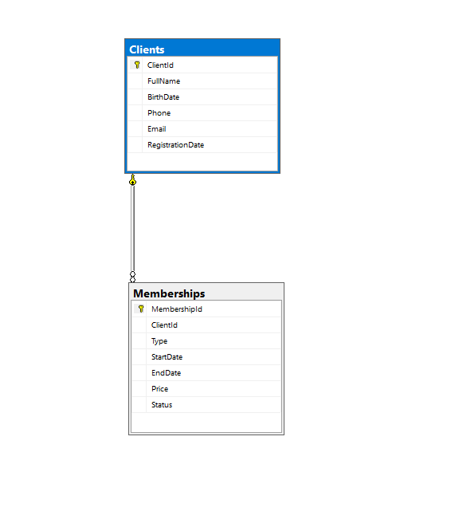

Скриншоты кода класа DatabaseHelper:

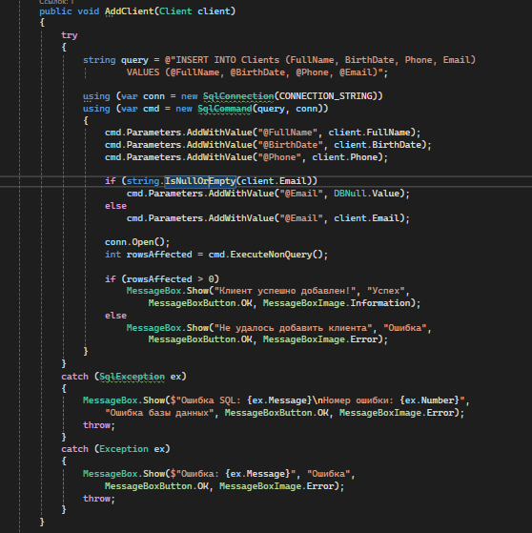
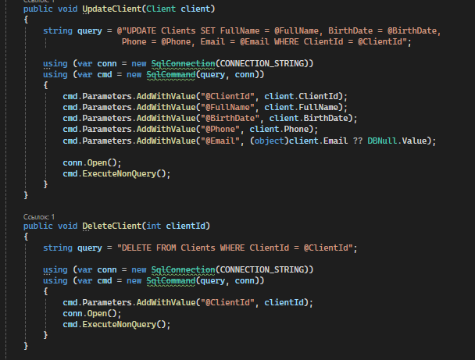
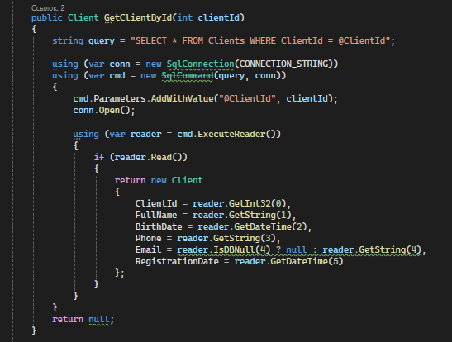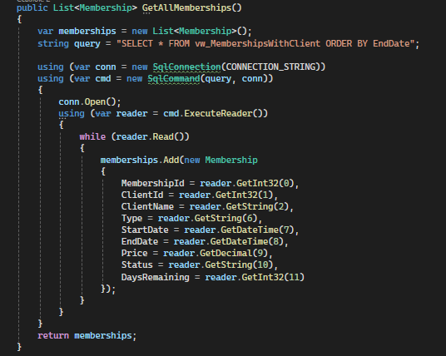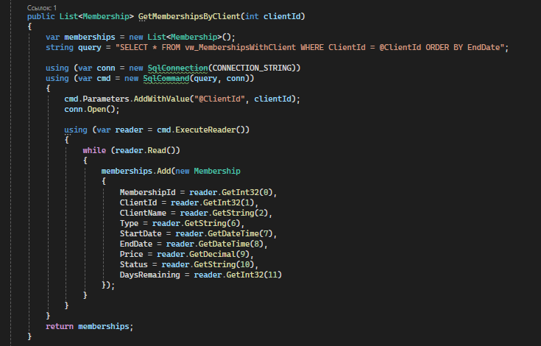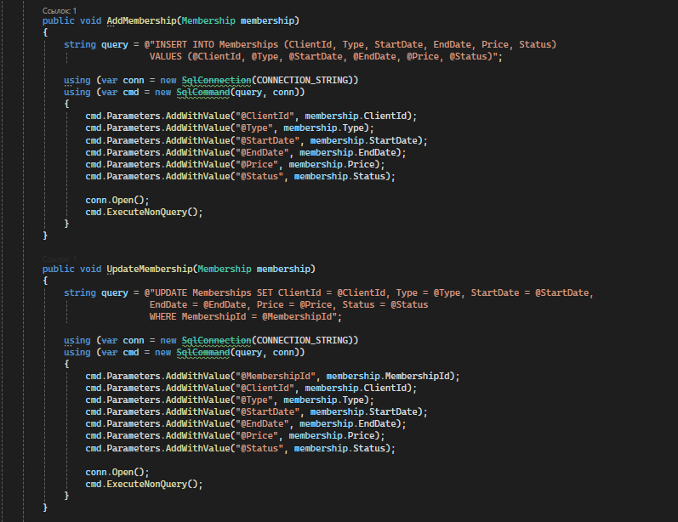
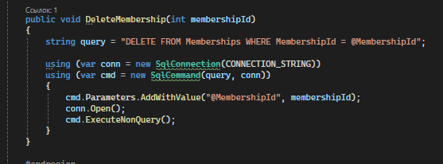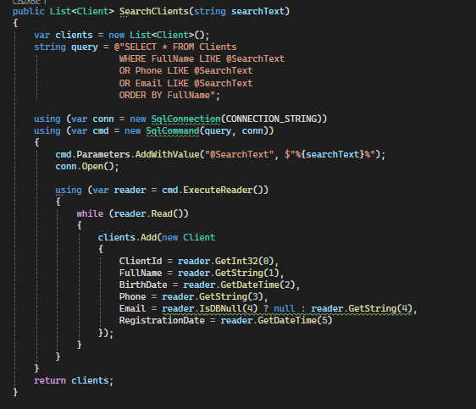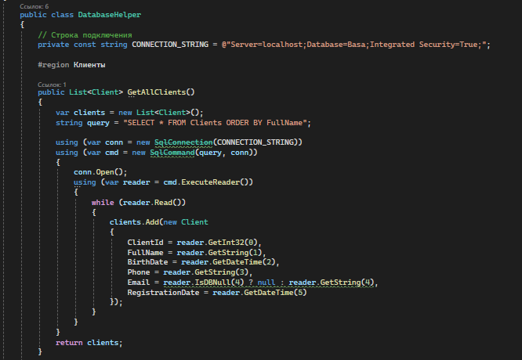
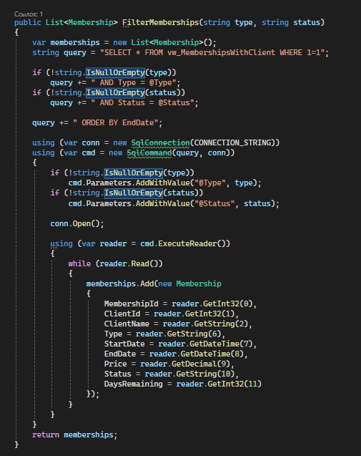

Скриншот класса Client:

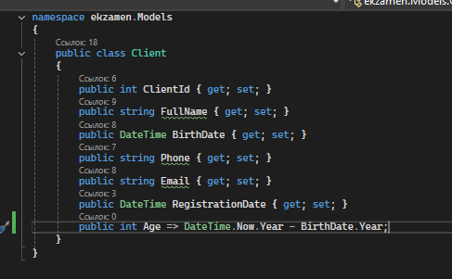

Скриншот класса Membership:

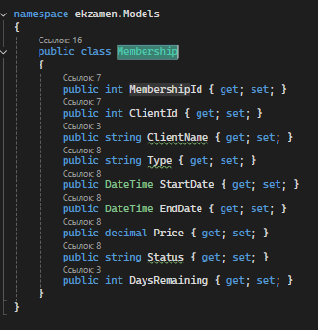

Скриншоты класса AddEditClientWindow:

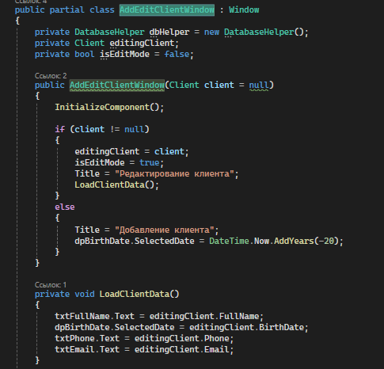
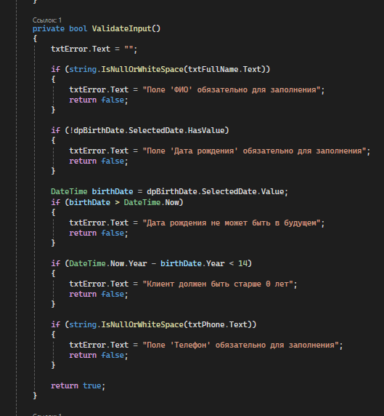
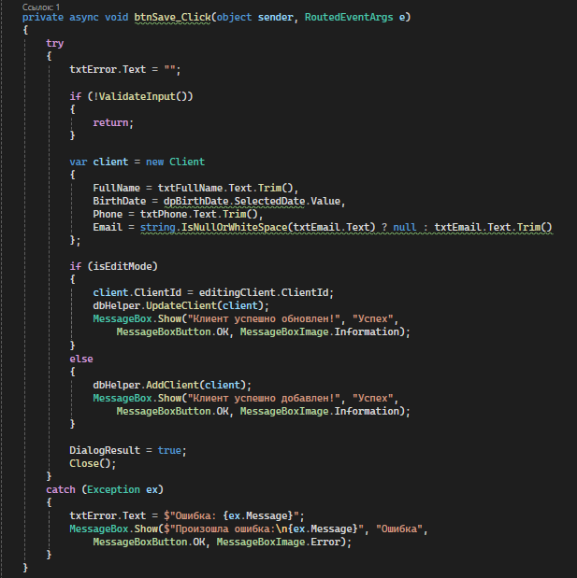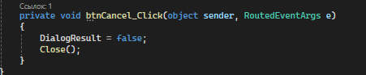

Скриншот окна добавления клиентов:
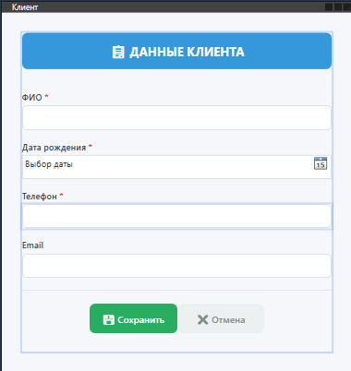

Скриншоты класса AddEditMembershipWindow:
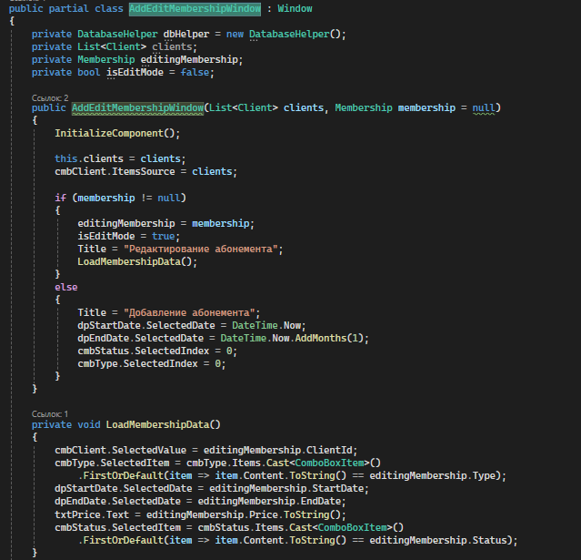
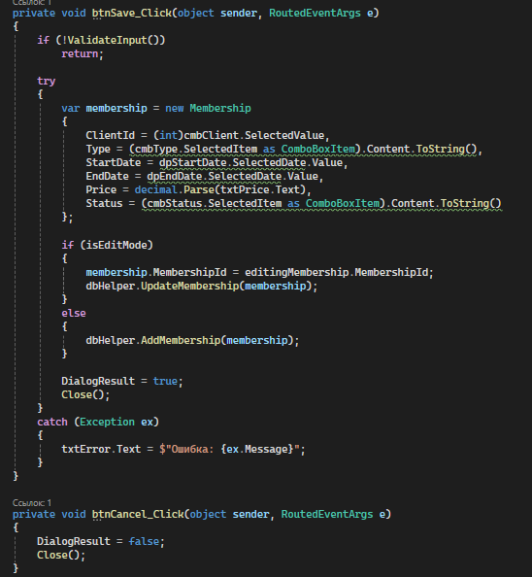

Скриншот окна добавление абонемента:

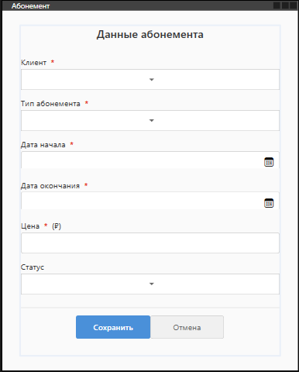

Скриншоты кода основного окна:

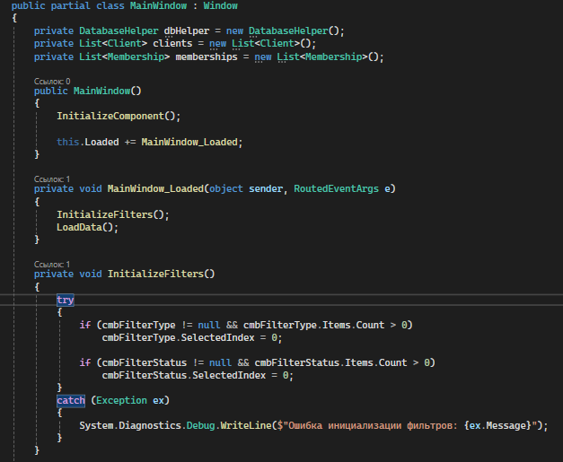
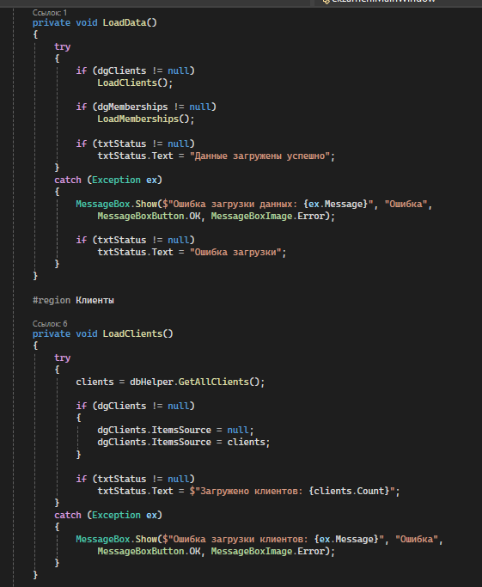
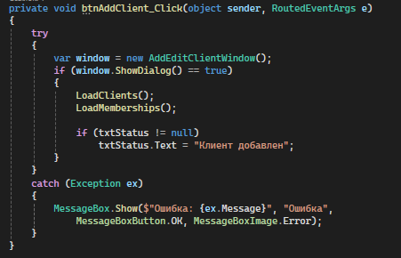
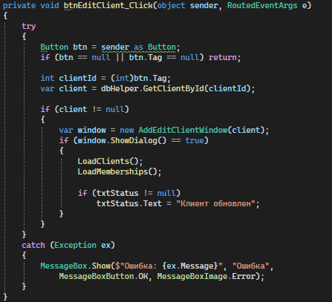

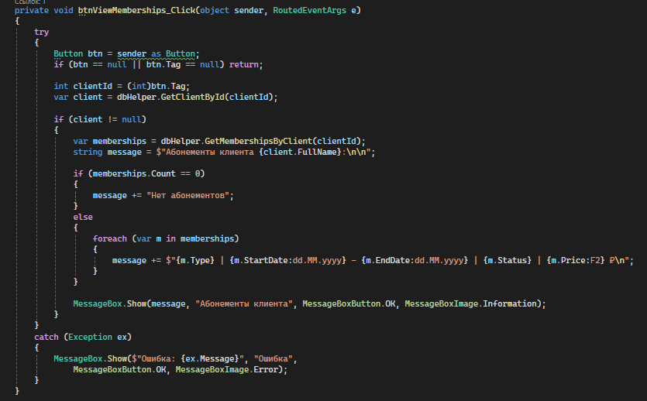
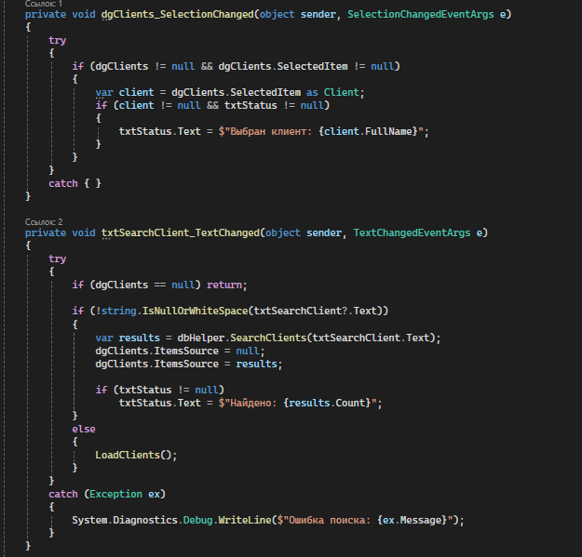
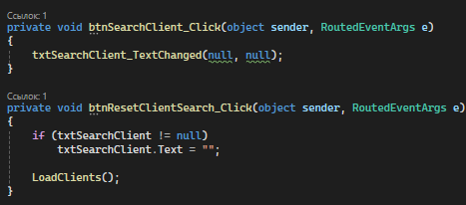
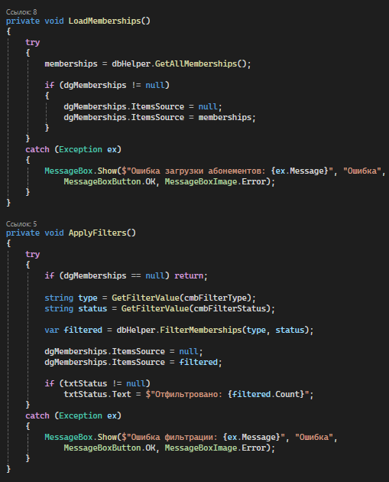
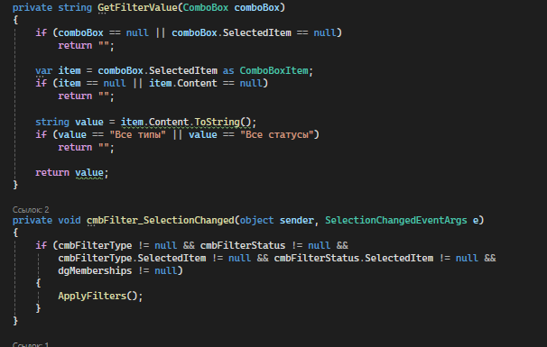
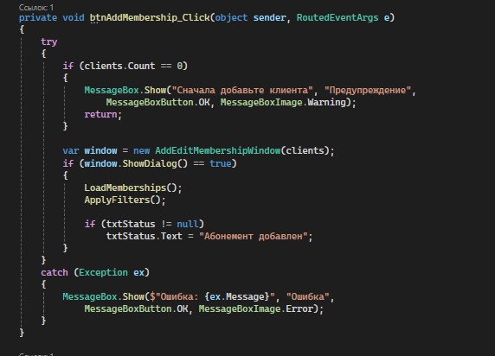
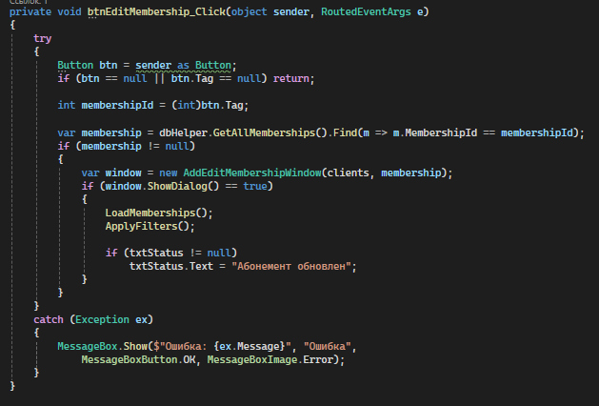
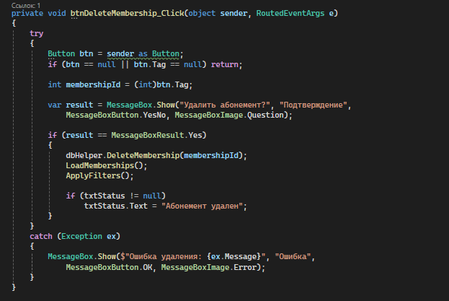
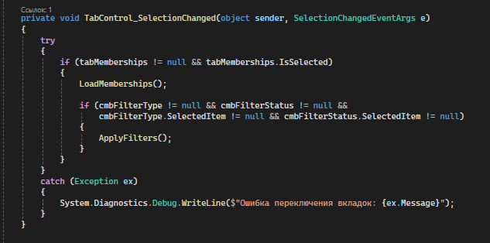

Скриншот основного окна:
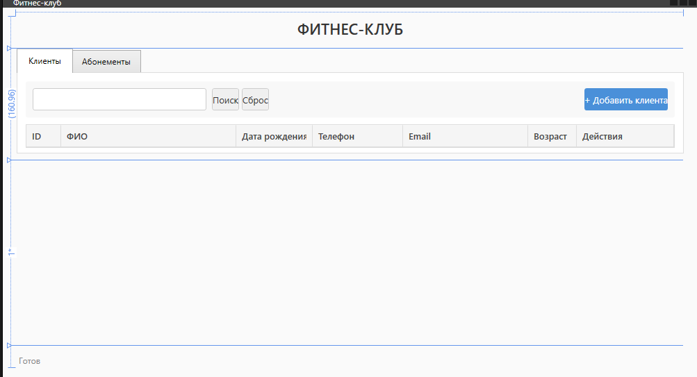

Библиотека классов

Алгоритм 1: Расчет тоннажа тренировки

Назначение: Расчет общего тоннажа (суммарного веса) тренировки.

Входные данные: Список упражнений.

Выходные данные: Общий тоннаж в килограммах.

Формула:
Тоннаж = Σ (Количество подходов × Количество повторений × Вес)

Код:
public double CalculateWorkoutLoad(List<Exercise> exercises)
{
if (exercises == null || exercises.Count == 0) return 0;

return exercises.Sum(e => e.CalculateExerciseLoad());
}

Алгоритм 2: Расчет калорий

Назначение: Расчет количества сожженных калорий за тренировку.

Входные данные: Продолжительность (мин), интенсивность (1-10).

Выходные данные: Количество калорий.

Формула:
Калории = Продолжительность × 5 × (0.5 + Интенсивность × 0.15)

Код:

public double CalculateCalories(int duration, int intensity)
{
if (duration <= 0)
throw new ArgumentException("Длительность должна быть положительной");

if (intensity < 1 || intensity > 10)
throw new InvalidIntensityException();

double baseCalories = duration * 5;
double intensityMultiplier = 0.5 + (intensity * 0.15);

return baseCalories * intensityMultiplier;

}

Алгоритм 3: Расчет недельной нагрузки

Назначение: Расчет суммарной нагрузки за последние 7 дней.

Входные данные: Список тренировок.

Выходные данные: Недельная нагрузка.

Алгоритм:

Получить текущую дату

Вычислить дату недельной давности

Отфильтровать тренировки за последнюю неделю

Суммировать тоннаж всех тренировок

Код:

public double CalculateWeeklyLoad(List<Workout> workouts)
{
if (workouts == null || workouts.Count == 0)
return 0;

var now = DateTime.Now;
var weekAgo = now.AddDays(-7);

var weeklyWorkouts = workouts.Where(w => w.Date >= weekAgo && w.Date <= now).ToList();

return weeklyWorkouts.Sum(w => w.GetTotalLoad());
}

Алгоритм 4: Расчет индекса восстановления

Назначение: Определение коэффициента восстановления организма.

Входные данные: Список тренировок, возраст клиента.

Выходные данные: Коэффициент восстановления (0.3 - 1.0).

Формула:
Частота тренировок = Количество дней с тренировками / Общее количество дней
Базовое восстановление = 1.0 - (Частота × 0.3)
Возрастной фактор = 1.0 - (Возраст - 20) × 0.005
Результат = Базовое восстановление × Возрастной фактор

Код:

public double RecoveryIndex(List<Workout> workouts, int clientAge)
{
if (workouts == null)
throw new ArgumentNullException(nameof(workouts));

if (clientAge <= 0 || clientAge > 120)
throw new ArgumentException("Неверный возраст");

if (workouts.Count == 0)
return 1.0;

var daysWithWorkouts = workouts.Select(w => w.Date.Date).Distinct().Count();
var totalDays = Math.Max(1, (DateTime.Now - workouts.Min(w => w.Date)).Days);

double frequency = (double)daysWithWorkouts / totalDays;
double recoveryBase = 1.0 - (frequency * 0.3);
double ageFactor = 1.0 - (clientAge - 20) * 0.005;

return Math.Max(0.3, recoveryBase * ageFactor);
}

Алгоритм 5: Определение риска перетренированности

Назначение: Определение уровня риска перетренированности.

Входные данные: Список тренировок.

Выходные данные: Уровень риска (минимальный, низкий, средний, высокий).

Алгоритм:

Подсчитать количество тренировок за неделю

В зависимости от количества:

≥ 7: высокий риск

≥ 5: средний риск

≥ 3: низкий риск

< 3: минимальный риск

Код:

public string OvertrainingRisk(List<Workout> workouts, int weeklyWorkouts)
{
if (workouts == null)
throw new ArgumentNullException(nameof(workouts));

var now = DateTime.Now;
var weekAgo = now.AddDays(-7);
var weeklyWorkoutsCount = workouts.Count(w => w.Date >= weekAgo);

if (weeklyWorkoutsCount >= 7)
return "высокий";

if (weeklyWorkoutsCount >= 5)
return "средний";

if (weeklyWorkoutsCount >= 3)
return "низкий";

return "минимальный";
}

Код основного класса:

public class Exercise
{
public int Id { get; set; }
public string Name { get; set; }
public int Sets { get; set; }
public int Reps { get; set; }
public double Weight { get; set; }

public Exercise(int id, string name, int sets, int reps, double weight)
{
Id = id;
Name = name ?? throw new ArgumentNullException(nameof(name));

if (sets <= 0) throw new InvalidRepsException("Количество подходов должно быть положительным");
if (reps <= 0) throw new InvalidRepsException("Количество повторений должно быть положительным");
if (weight < 0) throw new InvalidWeightException();

Sets = sets;
Reps = reps;
Weight = weight;
}

public double CalculateExerciseLoad()
{
return Sets * Reps * Weight;
}

public override string ToString()
{
return $"{Name}: {Sets} подходов x {Reps} повторений, вес {Weight} кг";
}
}

Тестирование

Тесты класса LoadCalculator

Номер | Имя теста | описание | тип
1 | CalculateWorkoutLoad_  EmptyExercises_ReturnsZero | Проверка расчета тоннажа с пустым списком | Граничное значение
2 | CalculateWorkoutLoad_  RegularWorkout_ReturnsCorrectLoad | Проверка расчета тоннажа с обычной тренировкой | Корректные данные
3 | CalculateWorkoutLoad_  HighLoad_ReturnsLargeLoad | Проверка расчета тоннажа с высокой нагрузкой | Работа алгоритма
4 | Exercise_NegativeWeight_  ThrowsException | Проверка создания упражнения с отрицательным весом | Исключительная ситуация
5 | CalculateCalories_NormalIntensity_  ReturnsCorrectCalories | Проверка расчета калорий с нормальной интенсивностью | Корректные данные
6 | CalculateCalories_  MaxIntensity_ReturnsCorrectCalories | Проверка расчета калорий с максимальной интенсивностью | Граничное значение
7 | CalculateWeeklyLoad_  RecentWorkouts_ReturnsCorrectLoad | Проверка расчета недельной нагрузки | Работа алгоритма
8 | CalculateWeeklyLoad_  EmptyWorkouts_ReturnsZero | Проверка расчета недельной нагрузки с пустым списком | Граничное значение
9 | CalculateCalories_  InvalidIntensity_ThrowsException | Проверка расчета калорий с неверной интенсивностью | Ошибочные данные
10 | CalculateCalories_  ZeroDuration_ThrowsException | Проверка расчета калорий с нулевой длительностью | Ошибочные данные

Тесты класса RecoveryCalculator:

Номер | Имя | Описание | Тип
1 | RecoveryIndex_  NoWorkouts_ReturnsOne | Проверка индекса восстановления без тренировок | Граничное значение
2 | RecoveryIndex_RegularWorkouts  _ReturnsCorrectIndex | Проверка индекса восстановления с обычными тренировками | Корректные данные
3 | RecoveryTime_HighLoad_  ReturnsLongerTime | Проверка времени восстановления с высокой нагрузкой | Работа алгоритма
4 | RecoveryTime_NegativeLoad  _ThrowsException | Проверка времени восстановления с отрицательной нагрузкой | Ошибочные данные
5 | RecoveryTime_  InvalidIntensity_ThrowsException | Проверка времени восстановления с неверной интенсивностью | Ошибочные данные

Тесты класса RiskAnalyzer:

номер | имя | описание | тип
1 | OvertrainingRisk_NoWorkouts  _ReturnsMinimal | Проверка риска без тренировок | Граничное значение
2 | OvertrainingRisk_  HighFrequency_ReturnsHigh | Проверка риска с высокой частотой тренировок | Корректные данные
3 | OvertrainingRisk_  MediumFrequency_ReturnsMedium | Проверка риска со средней частотой тренировок | Корректные данные
4 | IsHighRisk_ReturnsCorrect | Проверка определения высокого риска | Работа алгоритма
5 | OvertrainingRisk_NullWorkouts_  ThrowsException | Проверка риска с null-списком | Исключительная ситуация

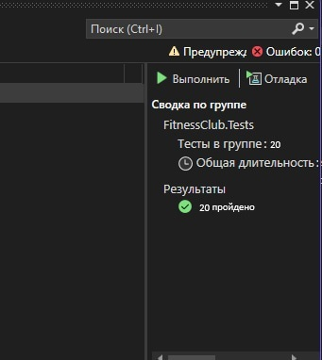

Разработка мобильного приложения

